令和６年２月29日
水戸コース

令和６年４月以降のスクールバスの運行について

今後の利用状況等を踏まえ、コ－スの変更もあり得ることをご了承ください。また、健全なバスの運営を図るため、片道20円～90円程度の値上げの検討を行っております。こちらは、決まり次第、お知らせいたします。ご理解とご協力をよろしくお願いいたします。

〇水戸コースバス停
水戸コース | １ | ２ | ３ | ４ | ５ | ６ | ７ | ８ | ９ | 10 | 11 | 12 | １３ | 14 | 15
 | けやき台 | 吉田小前 | 元吉田十文字 | 水戸駅南口７番 | 元吉田北 | 山縣産婦人科 | 緑中入口 | 千波十字路 | 県庁南 | カスミ平須店 | 山新入口（旧平須） | イオンタウン | 茨城町役場（奥ノ谷） | 奥谷坂上 | 茨城東高校

〇料金、時刻表 ※現在、料金については検討を行っております。
停車場所 |  | 通過時刻 | 料金
1 | けやき台 | 7:05 | 600
2 | 吉田小学校 | 7:０９ | 600
3 | 元吉田十文字 | 7:1０ | 600
4 | 水戸駅南口７番 | 7:25 | 600
5 | 元吉田北 | 7:28 | 600
6 | 山縣産婦人科 | 7:31 | 600
7 | 緑中入口 | 7:39 | 600
8 | 千波十字路 | 7:43 | 600
9 | 県庁南 | 7:46 | 400
10 | カスミ平須店 | 7:4７ | 400
11 | 山新入口（旧平須） | 7:49 | 400
12 | イオンタウン | 8:00 | 200
13 | 茨城町役場（奥ノ谷） | 8:0４ | 200
14 | 奥谷坂上 | 8:０５ | 200
 | ↓ | ↓
15 | 茨城東高校 | ８:１５

〇地図
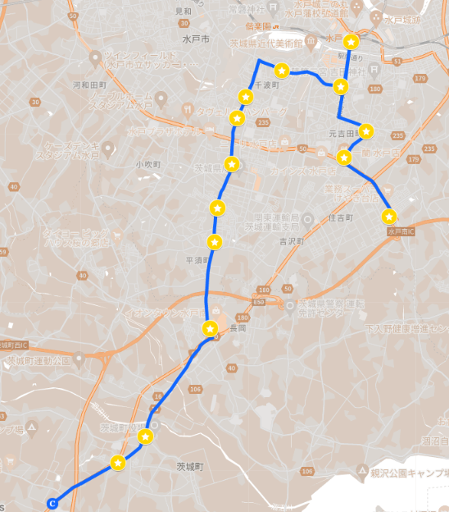
山新入口
茨城町役場（奥谷）
奥谷坂上
イオンタウン
県庁南
元吉田十文字
千波十字路
緑中入口
山縣産婦人科
吉田小学校
けやき台
元吉田北
水戸駅
南口７番
カスミ平須店
茨城東高
※☆印がバス停留所
※地図の詳細は、↓のＱＲコードからも読み取ることができます。
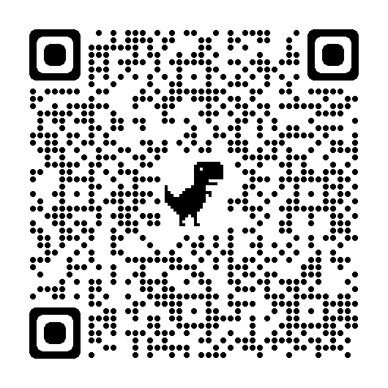水戸コースＱＲコード

